**

**ESCUELA NORMAL DE EDUCACIÓN PREESCOLAR**

Licenciatura en Educación Preescolar

*Estrategias de Trabajo Docente*

**Docente: Eduarda Maldonado Martínez**

*PROPUESTA DIDÁCTICA*

**Unidad III. Estrategias para el desarrollo socioemocional en preescolar.**

**Competencias:**

Detecta los procesos de aprendizaje de sus alumnos para favorecer su desarrollo cognitivo y socioemocional.

- Plantea las necesidades formativas de los alumnos de acuerdo con sus procesos de desarrollo y de aprendizaje, con base en los nuevos enfoques pedagógicos.

Aplica el plan y programas de estudio para alcanzar los propósitos educativos y contribuir al pleno desenvolvimiento de las capacidades de sus alumnos.

- Incorpora los recursos y medios didácticos idóneos para favorecer el aprendizaje de acuerdo con el conocimiento de los procesos de desarrollo cognitivo y socioemocional de los alumnos.

Emplea la evaluación para intervenir en los diferentes ámbitos y momentos de la tarea educativa para mejorar los aprendizajes de sus alumnos.

- Evalúa el aprendizaje de sus alumnos mediante la aplicación de distintas teorías, métodos e instrumentos considerando las áreas, campos y ámbitos de conocimiento, así como los saberes correspondientes al grado y nivel educativo.

**ALUMNA:**

*María Fernanda Barrón López - #03*

2do Año - Sección “A”

**A 24 de Junio de 2021**

*Saltillo, Coahuila.*

|  |  |  |
| --- | --- | --- |
| **Área de Formación Académica**   * Educación Socioemocional | **Organizador Curricular 1** | **Aprendizaje esperado** |
| Autorregulación | Reconoce y nombra situaciones que le generan alegría, seguridad, tristeza, miedo o enojo, y expresa lo que siente. |
| **Organizador Curricular 2** |
| Expresión de las emociones |

|  |  |  |  |  |
| --- | --- | --- | --- | --- |
| ***EDUCACIÓN SOCIOEMOCIONAL*** | | | | |
| **Nombre: Ruleta de emociones** | | | | |
| **Grado: 3ro A** | | | | |
| **Actividad / Consignas** | **Aprendizaje Esperado** | **Organización** | **Recursos** | **Día / Tiempo** |
| **INICIO**   * Responde preguntas con sus ideas previas acerca de las emociones, por ejemplo:   ¿Sabes que es una emoción?  ¿Cuáles conoces?  **DESARROLLO**   * Gira la ruleta de emociones, proporcionada por la docente de manera digital. * Actúa frente al grupo con mímica las emociones que le tocan al momento de parar la ruleta y menciona una situación que le causa esa emoción. * Realiza una mascará de la emoción que siente en el momento   **CIERRE**   * Contesta las siguientes preguntas:   ¿Reconoces tus emociones ante alguna situación?  ¿Logras controlar tus emociones? | Reconoce y nombra situaciones que le generan alegría, seguridad, tristeza, miedo o enojo, y expresa lo que siente. | Individual | * Presentación en Power Point * Platos de cartón en forma de circulo/ hojas * Colores * Tijeras * Resistol * Palitos de madera / plástico / lápiz / pluma. | **25 minutos** |
| **OBSERVACIONES:** La ruleta se elaborará de manera digital en el caso del grupo de 2° sección A | | | | |

**Instrumento de evaluación**

|  |  |  |  |
| --- | --- | --- | --- |
| **INDICADOR** | **SI** | **NO** | **OBSERVACIONES** |
| **Identifica sus emociones** | **X** |  |  |
| **Reconoce que provocan sus emociones** | **X** |  |  |
| **Expresa sus emociones** | **X** |  |  |
| **Nombra situaciones que le provoquen emociones** |  |  | **Se encuentra en proceso** |

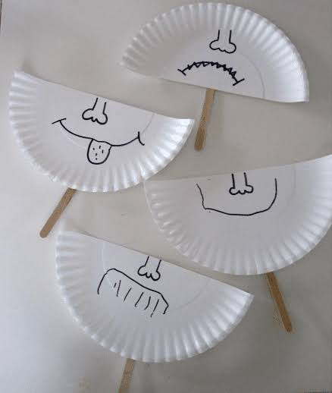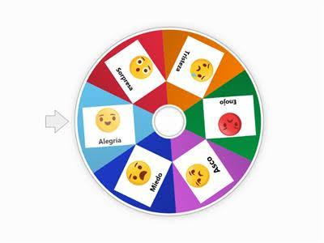**Ejemplo de la ruleta y de la máscara:**

**Evidencia de la secuencia realizada**

**ESCUELA NORMAL DE EDUCACIÓN PREESCOLAR**

**Ciclo escolar 2020-2021**

|  |  |
| --- | --- |
| **Lista de Cotejo.** | **PROPUESTA DIDÁCTICA** |

|  |  |  |  |
| --- | --- | --- | --- |
| **Materia** | Estrategias para el desarrollo socioemocional | | |
| **Unidad 3** | Estrategias para el desarrollo socioemocional en preescolar | | |
| **Actividad:** | Plan de clase | **Objetivo** | Diseñar una propuesta didáctica de Educación Socioemocional. |
| **Competencias de la unidad** | Detecta los procesos de aprendizaje de sus alumnos para favorecer su desarrollo cognitivo y socioemocional.   * Plantea las necesidades formativas de los alumnos de acuerdo con sus procesos de desarrollo y de aprendizaje, con base en los nuevos enfoques pedagógicos.   Aplica el plan y programas de estudio para alcanzar los propósitos educativos y contribuir al pleno desenvolvimiento de las capacidades de sus alumnos.   * Incorpora los recursos y medios didácticos idóneos para favorecer el aprendizaje de acuerdo con el conocimiento de los procesos de desarrollo cognitivo y socioemocional de los alumnos.   Emplea la evaluación para intervenir en los diferentes ámbitos y momentos de la tarea educativa para mejorar los aprendizajes de sus alumnos.   * Evalúa el aprendizaje de sus alumnos mediante la aplicación de distintas teorías, métodos e instrumentos considerando las áreas, campos y ámbitos de conocimiento, así como los saberes correspondientes al grado y nivel educativo. | | |
| **Descripción** | Realizar el diseño de una propuesta didáctica que fomente las habilidades socioemocionales y favorezca el clima del aula a través de la revisión de programas dedicados a desarrollar las habilidades socioemocionales en el salón de clases, seleccionando una de las dimensiones de la educación socioemocional.  • Autoconocimiento  • Autorregulación  • Autonomía  • Empatía  • Colaboración | | |

|  |  |  |
| --- | --- | --- |
| **Criterio** | **Puntos** | **Resultado** |
| **Portada:** El documento incluye portada con los datos: escuela, escudo, nombre del estudiante normalista, grado, sección y número de lista. Curso y competencias de la unidad. | **1** |  |
| **Cuerpo del trabajo:** | | |
| 1. Registra:  * El campo de formación académica * Los organizadores curriculares * El aprendizaje esperado | **2** |  |
| 1. Menciona el nombre de la actividad y grado en que se aplicará. | **1** |  |
| 1. Las actividades:  * Se redactan en presente, iniciando con un verbo. * Se describe para su desarrollo en inicio, desarrollo y cierre. * Desarrollan habilidades socioemocionales para favorecer un clima de participación, inclusión, armonía y respeto en el aula, basadas en el programa de aprendizajes clave de educación preescolar. * Especifican la forma de organización, los recursos que se utilizarán para su realización, el tiempo y el espacio en que se desarrollarán. | **6** |  |
| **Toral** | **10** |  |